

Inserir Operação
O objetivo desta funcionalidade é inserir os dados de uma operação para acesso ao sistema. Ela pode ser acessada via Menu do sistema, no caminho: GSAN > Segurança > Acesso > Operação > Inserir Operação. Feito isso, o sistema acessa a tela a seguir:

Observação
Informamos que os dados exibidos nas telas e no relatório a seguir são fictícios, e não retratam informações de clientes.
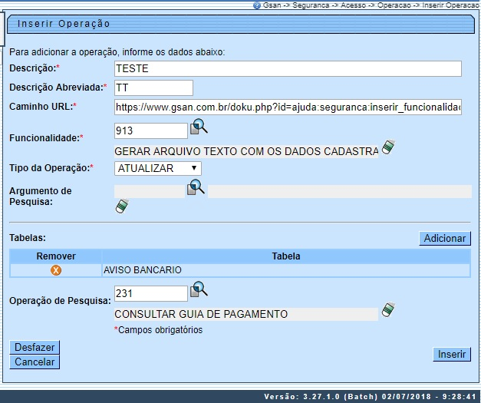

Acima, informe, obrigatoriamente, os campos sinalizados por um asterisco vermelho. Para detalhes sobre o preenchimento dos campos clique AQUI. Em seguida, clique em . O sistema checa algumas validações.
Quando informado o campo Tipo de Operação, o sistema habilita o botão . Clicando nele, é exibido o popup a seguir:

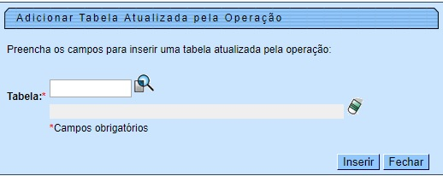

Agora, clique em para pesquisar a tabela para inserção:

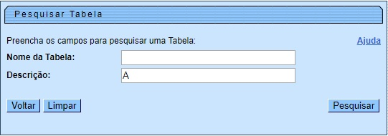

Acima, informe os campos de pesquisa e clique em . O sistema exibe as tabelas que atenderam ao filtro.

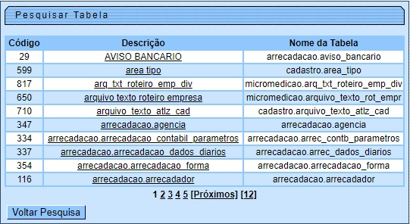

Para confirmar a seleção, clique no link do campo Descrição. Feito isso, o sistema retorna para a tela inicial com os dados da tabela preenchidos. Para pesquisar a operação no campo Operação de Pesquisa, clique em . Feito isso, o sistema exibe a tela a seguir.

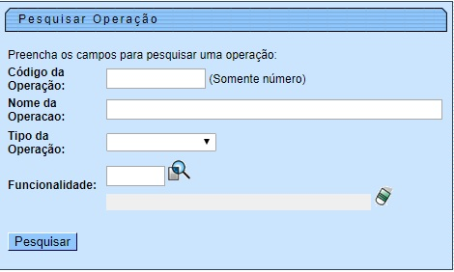

Agora, informe os campos e clique em . O sistema exibe as operações que atenderam ao filtro.

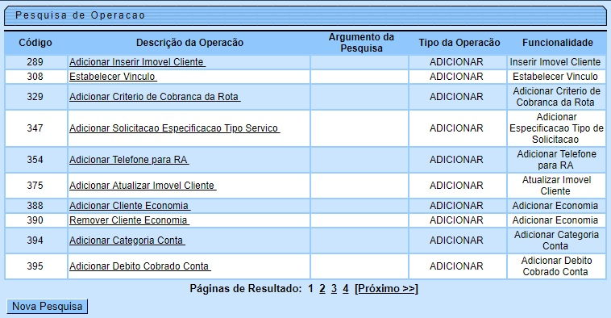

Como resultado da pesquisa, o sistema exibe a tela acima. Clique no link do campo Descrição da Operação para preenchimento da tela de cadastramento da operação.

Validações do Sistema
- Verificar existência da descrição:
  - Caso a descrição já exista, o sistema exibe a mensagem: A descrição « descrição » já existe para outra Operação. Informe outra.
- Validar caminho U.R.L.
  - Caso o caminho U.R.L. informado não esteja dentro do padrão, o sistema exibe a mensagem: Caminho U.R.L. inválido. Informe outro.
- Verificar existência de dados:
  - Caso não exista a tabela na base de dados, o sistema exibe a mensagem: Tabela « nome da tabela » inexistente e cancela a operação.
  - Caso a tabela esteja sem dados, o sistema exibe a mensagem: Tabela « nome da tabela » sem dados para seleção e cancela a operação.
- Verificar existência da funcionalidade:
  - Caso a funcionalidade não exista, o sistema exibe a mensagem: Funcionalidade inexistente. Informe outra.
- Verificar existência do argumento de pesquisa:
  - Caso o argumento de pesquisa não exista, o sistema exibe a mensagem: Argumento de Pesquisa inexistente. Informe outro.
- Verificar existência da tabela:
  - Caso a tabela não exista, o sistema exibe a mensagem: Tabela inexistente. Informe outra.
- Verificar existência da operação:
  - Caso a operação não exista, o sistema exibe a mensagem: Operação inexistente. Informe outra.
- Verificar tipo da operação:
  - Caso a operação não corresponda a uma operação de pesquisa, o sistema exibe a mensagem: Operação informada não é uma operação do tipo pesquisar. Informe outra.
- Verificar preenchimento dos campos:
  - Caso o usuário não informe ou selecione o conteúdo de algum campo necessário à inclusão da operação, o sistema exibe a mensagem: Informe « nome do campo que não foi preenchido ou selecionado ».
- Verificar sucesso da transação:
  - Caso o código de retorno da operação efetuada no banco de dados seja diferente de zero, o sistema exibe a mensagem conforme o código de retorno; caso contrário, exibe a mensagem « descrição da função » efetuada com sucesso.
- Verificar argumento de pesquisa:
  - Caso o argumento de pesquisa não seja a chave primária da tabela, o sistema exibe a mensagem: Argumento de Pesquisa não é a chave primária da tabela. Informe outro.
  - Caso o argumento de pesquisa já esteja associado a outra operação de pesquisa, o sistema exibe a mensagem: Argumento de Pesquisa já é o argumento de pesquisa da operação « xxxxxxx ». Informe outro.

Preenchimento dos Campos
Campo | Preenchimento dos Campos
Descrição | Campo obrigatório. Informe a descrição da operação.
Descrição Abreviada | Campo obrigatório. Informe a descrição abreviada da operação.
Caminho U.R.L. | Campo obrigatório. Informe o caminho da U.R.L. de acordo com o padrão.
Funcionalidade | Campo obrigatório. Informe o código da funcionalidade, com no máximo 9 (nove) dígitos, ou clique no botão para selecionar a funcionalidade desejada. O nome será exibido no campo ao lado. Para apagar o conteúdo do campo, clique no botão ao lado do campo em exibição.
Tipo da Operação | Campo obrigatório. Selecione uma das opções disponibilizadas pelo sistema.
Argumento de Pesquisa | Campo obrigatório. Informe o código do argumento de pesquisa, com no máximo 9 (nove) dígitos, ou clique no botão para selecionar o argumento desejado. O nome será exibido no campo ao lado. Para apagar o conteúdo do campo, clique no botão ao lado do campo em exibição.
Tabelas | Para adicionar tabelas par a operação, clique no botão . Esta operação pode ser repetida várias vezes. Caso deseje remover alguma tabela cadastrada, clique no botão (campo na tela: Remover).
Operação de Pesquisa | Campo obrigatório Informe o código da operação, com no máximo 9 (nove) dígitos, ou clique no botão para selecionar a categoria desejada. O nome será exibido no campo ao lado. Para apagar o conteúdo do campo, clique no botão ao lado do campo em exibição.

Funcionalidade dos Botões
Botão | Descrição da Funcionalidade
 | Ao clicar neste botão, o sistema permite consultar um dado nas bases de dados.
 | Ao clicar neste botão, o sistema apaga o conteúdo do campo em exibição.
 | Ao clicar neste botão, o sistema permite adicionar um ou mais itens de operação.
 | Ao clicar neste botão, o sistema permite remover o item Tabela cadastrado.
 | Ao clicar neste botão, o sistema comanda a inserção dos dados nas bases de dados.
 | Ao clicar neste botão, o sistema desfaz o último procedimento realizado.
 | Ao clicar neste botão, o sistema fecha o popup e retorna para a tela inicial.
 | Ao clicar neste botão, o sistema cancela a operação e retorna à tela principal.
 | Ao clicar neste botão, o sistema comanda a execução do filtro com base nos parâmetros informados.
 | Ao clicar neste botão, o sistema remove o(s) item(ns) selecionado(s) da base de dados.
 | Ao clicar neste botão, o sistema retorna à tela de filtro.
 | Ao clicar neste botão, o sistema volta à tela anterior.
 | Ao clicar neste botão, o sistema desfaz o último procedimento realizado.
 | Ao clicar neste botão, o sistema comanda a atualização dos dados.
 | Ao clicar neste botão, o sistema limpa o conteúdo dos campos informados.
 | Ao clicar neste botão, efetua a pesquisa das operações no banco de dados. Clicando sobre o link do resultado, o sistema retorna para a tela principal que chamou o popup com os dados preenchidos.

Referências
Inserir Operação

Termos Principais
Acesso
Segurança
Clique aqui para retornar ao Menu Principal do GSAN

